**ГЛАВА 1**

**НАЧАЛО**

*Данным давно было королевство Свиняши, Поняши, Коняши, зебр и медведей.*

*Медведи были агрессивные и не с кем не дружили свиньи дружили с зебрами и поняшами.*

*Коняши не с кем не дружили (но хотели).*

*И решил Коняша правитель очистить землю от плохих стран.*

*Коняша подружился со свиньями и поняшами.*

*Он пытался подружится с зебрами, но они не приходили на переговоры.*

*Решил Коняша провести совет, туда Пришли Свиняша и Поняша.*

*Они решили пока оставить зебр и сначала уничтожить медведей.*

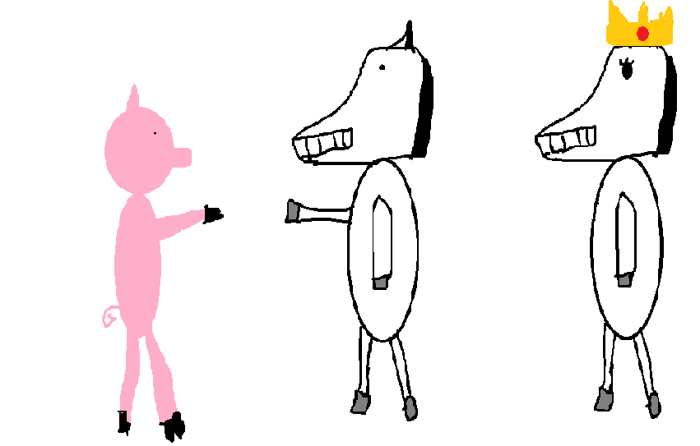

***ГЛАВА 2***

***АТАКА***

*И вот собрали они армию и поплыли.*

*Доплыли они до острова медведей, медведи начали кидаться копьями у некоторых медведей были револьверы свиньи лошади и кони даже не знали что такое оружие но они быстро поняли и начали брать копья которые выкидывают медведи но медведи дали отпор они погубили кучу воинов все начали садится в корабли и уплывать но медведи кинули в корабли горящие бутылки с соломой и сожгли корабли все начали плыть так но медведи продолжали стрелять и вдруг подплыл Свиныч (друг Свиняши) у него был авианосец но там не было самолетов все воины сели и уплыли еще постреляв по медведям из больших пушек.*

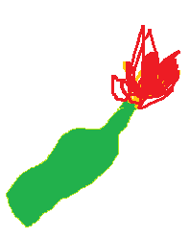

***Глава 3***

***Знакомство с оружием***

*Свиныч повез войска на железные острова где он жил он спрашивал зачем они полезли без оружия на медведей, но никто не знал что такое оружие Свиныч им все объяснил свинки кони и пони были очень поражены что кроме копей есть револьверы автоматы и гранатометы они за битву ознакомились только с копьями, Свиныч доплыл до железного острова, войска сошли на берег*

*Все приветствовали их свинки радостно захрюкали, Свиныч снарядил войска, началась тренировка.*

*Сначала войскам выдали гантели весом 10 килограмм, но никто даже поднять их не смог потом*

*им дали 2 килограмма и войска еле-еле поднимали их Свиныч показал, что надо делать с гантелями.*

*Тренировка кончилась войскам дали пистолеты они начали стрелять по мишени тут сразу нашелся один конь который единственный отлично стрелял (он в детстве тренировался стрелять канцелярскими резинками) тем у кого не получалось попадать дали гранатометы и все отлично стреляли из гранатометов попадая в движущихся роботов но некоторые даже с гранатометом не справлялись и им дали снайперские винтовки тут уж все попадали.*

*Они поужинали было очень вкусно.*

*Наступила ночь, все войска пошли спать.*

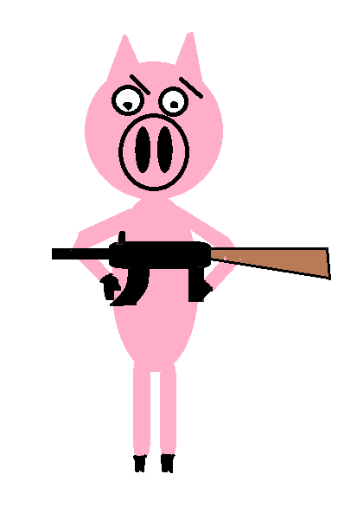

***Глава 4***

***Защита острова***

*Наступило утро войска встали и пошли на завтрак кони и пони получили овес, а свиньи трюфеля.*

*Они взяли оружие. Свиныч повез их домой. Когда войска приплыли все попрощались со Свинычем. Свиныч уплыл. Все начали производить гантели и заниматься спортом. Умные кони изобретатели начали делать огнестрельное оружие и пушки. И вдруг войска заметили корабли, которые начали подплывать к ним. Войска спрятались. На остров вышли зебры войска накинулись на них, зебры достали автоматы и начали стрелять по всем, войска достали оружие и тоже начали стрелять зебры испугались и начали убегать, их командир кричал «вы куда возвращайтесь» но зебры продолжали бежать, командира подстрелил тот самый конь который хорошо стрелял,*

*И коню дали звание «Конь стрелец», конь очень обрадовался этому.*

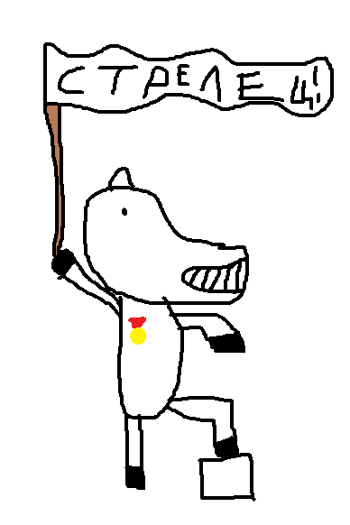

***Глава 5***

***Новое оружие***

*После битвы с зебрами потери были маленькими, всего 2 свинки. Ученые кони поняли, что не смогут сделать много огнестрельного оружия за то время, пока на них не нападет сильная армия. Ученые решили сделать другое оружие и сделали ятаганы. В это время на совете было решено отправить экспедицию обыскать весь остров. Экспедиция вышла и, пройдя 1 километр, нашла деревья, на которых росли странные желтые штуки. Свинки сделали пирамиду и достали 4 желтых штуки. Экспедиция шла дальше, прошла еще 4 километра и пошла обратно. Но по дороге назад на них чуть не упал коричневый шар, они взяли его и поняли, что в нем что-то булькает. Они попытались расколоть шар, но только поранили копыта. Экспедиция вернулась на базу и показала все что они нашли, какой-то конь сказал, что эти желтые штуки - «органические бумеранги».*

*Свиньи:*

*- А что такое бумеранги?*

*— Это оружие.*

*- Почему ты раньше не рассказал о бумерангах?*

*- Я забыл.*

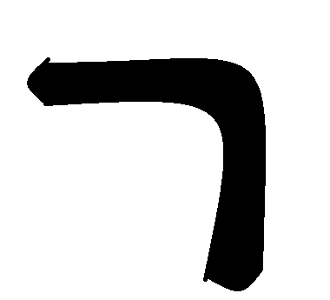

***Глава 6***

***Осмотр находок***

*Свинки попробовали кинуть «органический бумеранг» но он просто пролетел 3 метра и упал.*

*Все поняли, что это не бумеранг, тогда одна Поняша решила вскрыть эту штуку. Когда Поняша сломала штуку пополам то все увидели внутри светло желтую массу. Один свинка предположил, что это можно есть, но никто не захотел пробовать массу. Тогда свинка решил сам попробовать. Сначала он откусил маленький кусочек и ему очень понравилось тогда он съел всю массу и сказал, что это «очень вкусно!». Тогда один конь сказал, что это наверно фрукт, и ему надо придумать название, тогда свинка который его ел сказал «пусть этот фрукт будет называться банан!». Так и решили. Но теперь члены экспедиции показали коричневый шар. Все сразу стали пытаться расколоть его, но он был очень прочный. Тогда какой-то свинка сказал «это наверно камень, который растет на деревьях». Но один конь сразу заявил, что в этом шаре какая-то жидкость. Тогда один свинка взял большой камень и кинул его на шар, но шар только чуть-чуть поцарапался. Тогда кто-то выстрелил в шар из пистолета и в нем образовалась дырка, но шар не раскололся. Тогда свинья еще-раз кинул камень в шар и на этот раз шар раскололся. В нем была вода, вся вода к сожаления вытекла, но зато один умный конь предположил, что если шар такой прочный, то из него можно делать броню.*

*Этот день кончился тем, что свинки-рабочие начали производить бумеранги из стали и отправили еще экспедицию найти кокосов. Кокосом назвали тот самый коричневый шар. 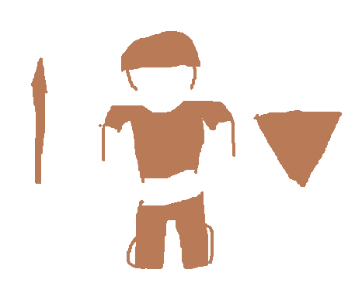*

***Глава 7***

***Месть зебрам***

*Тем временем правитель Коняша готовил набег на зебр. Свинок вооружили копьями, топорами некоторых бронёй и щитом из кокоса немногих вооружили мушкетами, пистолетами, и винтовками.*

*Войска залезли в корабли (в кораблях стояли пушки) и поплыли на остров зебр. Когда они уже подплывали зебры начали кидать в них копья, одного коня сильно ранило копьем, его немедленно утащили лечить две Поняши. Зебры, увидев, что от копий проку мало, убежали в землянку, наши войска подумали, что зебры боятся и начали плыть ближе, но вдруг из землянки показались две пушки. БАМ-БАМ! - корабль пробило он начал переворачиваться все начали выпрыгивать, выпрыгнули и Поняши, выпрыгнули все кроме трёх свиней они тащили раненого коня надели на него спасательный круг и прыгнули в воду. В это время другие корабли кинули шлюпки в воду одна шлюпка подобрала раненого коня и Поняш а другие отправились к зебрам. Шлюпки начали стрелять из винтовок зебры увидев это достали револьверы и начали стрелять, убило двух свиней и коня. Войска добрались до берега все достали ятаганы, а зебры копья и топоры. Началась смертельная битва свинки убивали зебр, а зебры-свинок. Зебры, увидев, что проигрывают отправили трех в землянку, скоро из землянки показались зебры они взяли зеленые шарики оторвали от них кружок и кинули в коней, кони подумали, что зебры начали кидаться камнями и рассмеялись, но вдруг зеленый камень взорвался, погибло пять коней и три свиньи. Наши войска поняли, что надо отступать и побежали по кораблям все в спешке залазили и скидывали зебр с кораблей. Некоторых свинок подстрелили в спину. Но тут на корабле показался конь-стрелец он взял гранатомет и выстрелил в толпу зебр. Зебры разлетелись в стороны, потом конь взял винтовку, командир зебр приказал отступать, зебры забежали в землянку, и скрылись там. Все выжившие залезли на корабли, и поплыли обратно.*

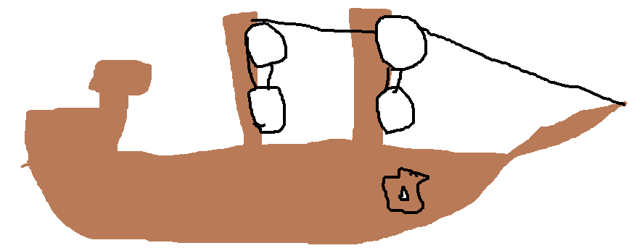

***Глава 8***

***Возвращение***

*Три корабля плыли на остров свинок. В трюме флагмана шла беседа,*

*- Спасибо Конь-Стрелец если бы не ты много бы свинок и коней полегло.*

*- Не за что, я сделал то, что сделал бы любой другой на моём месте.*

*Тем временем корабль приближался к острову свинок.*

*Войска вышли на берег, их было значительно меньше, чем тогда, когда они отправлялись в битву.*

*На острове началась суматоха. Поняши лечили раненых, кони чинили и создавали оружие, а свинки осматривали повреждения на кораблях. Через час правитель Коняша, Свиняша и королева Поняша забрались на большой камень и Коняша крикнул «Пусть все Свинки, Поняши и Коняши соберутся на общий сбор!». Все начали собираться около камня. Коняша сказал: «Наши рабочие создали бумеранги на основе рассказов коня. Конь Ииигорь выйдите на камень пожалуйста», на камень вышел конь, в копыте у него был железный бумеранг. Ииигорь дал Коняше бумеранг, Коняша метнул бумеранг в сторону моря. Все подумали, что Коняше не понравился бумеранг и он решил его выкинуть, но вдруг бумеранг начал возвращаться к Коняше. Коняша одним копытом поймал бумеранг, по толпе прокатился изумленный шепот. Коняша сказал: «ни у кого в этом море нет бумерангов, теперь у нас есть отличное оружие против зебр и медведей».*

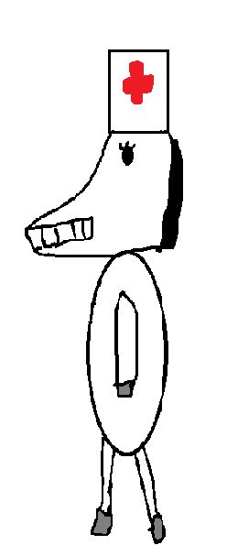

***Глава 9***

***Разведка***

*Коняша правитель сидел в своем кабинете и вдруг вспомнил битву с зебрами. Зебры постоянно уходили в землянку и возвращались с очень опасным оружием. Коняша решил отправить на маленькой лодке несколько разведчиков и разузнать что происходит в дверях землянки.*

*Три отважных свиньи отправились на разведку, им дали: бумеранги автоматы и ножи. Свинки начали плыть, в море было холодно поэтому они надели кофты. Вдали показался остров зебр, свинки начали поворачивать туда, где их не заметят. Свинки вышли на берег они увидели вход в землянку оттуда выходили и входили зебры. Вдруг командир зебр закричал: ЗЕБРЫ ОБЕДАТЬ!*

*Свинки увидели, как из землянки начали выбегать зебры, вскоре все зебры собрались на поляне и начали есть. Свинки решили разделиться, две свинки пойдут с главного входа, а второй через вентиляцию. Две свинки пошли через вход, и начали спускаться по ступенькам, они уже спустились как вдруг крики: «СТОЙ СТРЕЛЯТЬ БУДУ». Такого поворота свинки не ожидали, это был зебра охранник. Зебра навела на наших героев автомат, по щетинке свинок прошли мурашки. Вдруг на зебру сверху упала крышка от вентиляции, зебра посмотрела на верх в ту же секунду на неё упал свинка, свинка взял автомат и ударил зебру прикладом по голове. Свинки выдохнули и вместе побежали дальше, они увидели дверь с надписью «хранилище». Они вошли туда и начали брать все подряд: шокеры, гранаты, банки с жидкостью.*

*Вдруг они услышали разговор зебр*

*- эй очнись.*

*- кажется он без сознания.*

*- к нам пробрались враги!*

*-побежали на склад они наверняка там.*

*Свинки немедленно закрыли дверь и начали думать, как сбежать, по двери начали сильно бить. Свинки увидели вход в вентиляцию, но он был высоко, тогда один самый умный свинка взял канат, опрокинул стеллаж, привязал канат к потолку, открыл вентиляцию, и все начали забираться наверх. Вдруг дверь начала скрипеть, свинки залезли в вентиляцию, взяли канат и начали искать выход наружу. 10 минут свинки бродили по вентиляции пока не нашли выход, никто их не заметил потому-что все были около землянки. Свинки сели в лодку и поплыли домой.*

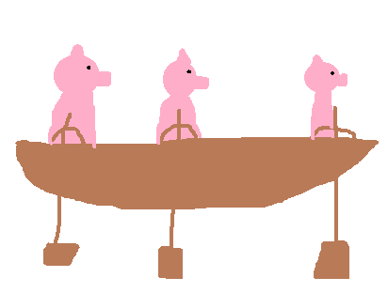

***Глава 10***

***Нападение медведей***

*Тем временем правитель медведей решил отомстить союзу коней и свиней, за прошлую атаку. Медведей начали вооружать, у них было много мушкетов и револьверов поэтому войска были вооружены до зубов. Корабли медведей приближались к острову свинок и вскоре были совсем у берегов. Свинки дозорные увидели угрозу и закричали «На нас напали». Дозорные начали стрелять и тут же были убиты. Медведи не желали никого щадить они начали садиться в шлюпки и стрелять по врагам. Наши войска достали бумеранги медведи не ожидали такого поворота, одним бумерангом можно было сильно покалечить двух медведей! Но медведи все же выигрывали - у них было много хорошего оружия. Из больницы показались десять Поняш. Поняши бесстрашно бегали по полю боя, их долгом было спасать раненых. Из укрытия выбежал отряд коня-стрельца, отряд начал бить медведей ятаганами, вскоре отряд перебили, а конь-стрелец безжизненно лежал на кровавой земле. Войска подумали, что гибели не избежать, как вдруг на небе бесшумно появилась огромная птица. Вскоре стали видны силуэты свинок. Свинки падали и все на поле боя подумали, что падающие свинки сейчас разобьются. Вдруг над спинами свиней появились почти незаметные купола. Медведи начали стрелять по свинкам, но не попадали, зато свинки отлично убивали одного за другим медведей. Медведи поняли, что это не к добру и начали лезть на корабли, но на корабли сразу полетели горящие бутылки с соломой. Медведи понимали, что теперь они в ловушке. Десантная группа свинок приземлилась, войска узнали Хрюксуса, все ужасно обрадовались. Тем временем все медведи были либо убиты, либо взяты в плен.*

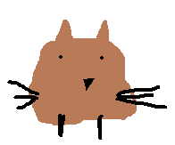

***Глава 11***

***Помощь Хрюксуса***

*Трое медведей пытались уплыть с острова свинок. Они очень огорчились, когда к ним подплыли свинки разведчики посадили в лодку и поплыли обратно. Тем временем свинки, кони и пони приветствовали Хрюксуса. Из больницы выбежали Поняши взяли коня-стрельца и унесли в реанимацию. Вдруг приплыли свинки разведчики – привет свинки – закричал Свиняша-правитель. Свинки разведчики начали рассказывать историю о том, как они прятались от зебр. Свинки решили, что Хрюксус поможет им разобраться с находками.*

*Сначала свинки достали зеленые камни, и один конь сразу закричал что это «взрывающиеся камни» и им зебры убили кучу его друзей коней. Тогда свинки решили пойти на полигон и покидать эти гранаты. Они уже бежали на полигон, как вдруг раздался протестующий голос Хрюксуса «СТОЙТЕ, ЭТО НЕ ТАКИЕ ГРАНАТЫ, КОТОРЫЕ ВЗРЫВАЮТСЯ НА 10 МЕТРОВ» Хрюксус сказал, что это граната «ф-1» и она взрывается до 200 метров! Свинки были в шоке, они даже подумать не могли, что эта граната такая опасная! Хрюксус сказал, что ее можно кидать только из укрытия. Свинки показали Хрюксусу шокеры и Хрюксус сказал для чего они нужны. Хрюксус знал, что у коней, и свиней сейчас трудная ситуация поэтому предложил им тренера, который научит их правильно стрелять и драться в копытном бою. Свинки и кони согласились.*

*Кони начали производить гранаты и шокеры.*

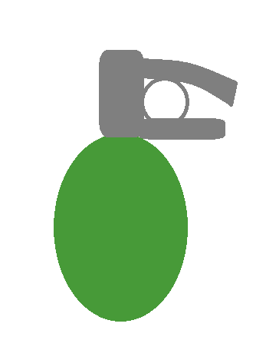

***Глава 12***

***Тяжёлая тренировка***

*Войска проснулись. Было раннее утро, их разбудили свинки-тренера. Кони и свинки начали говорить: - пойду поем овса и трюфелей - все очень хотели есть. - Нет! – хором сказали тренеры – Сначала тренировка! – все были поражены неужели на протяжение недели каждое утро им придётся голодать? – мы сейчас будем тренироваться и пока не по тренируемся никто есть не будет! – войска хотели возразить, но увидев суровый взгляд тренеров решили не спорить. Тренировка началась! Свиней коней и даже поняш заставляли прыгать кататься по земле и стрелять. Это было очень сложно! Поняши много раз спрашивали: «зачем нам тренироваться мы же врачи?» но свинки тренера отвечали – вы бегаете по полю боя и вам нужно защищаться! – поняши не смели спорить. Теперь у всех забрали оружие, вокруг тренера образовалась толпа и он сказал: - любой свинка или конь выйдите ко мне в круг – толпа разошлась, из толпы показался мускулистый свинья он сказал – что такое? – тренер сказал – нападай! – свинья очень обрадовался, наверное, он думал, что сейчас кинет тренера на землю! Но нет. Свинья побежал в сторону тренера и как только достиг своей цели замахнулся копытом! Но тренер его опередил. Тренер схватил копыто свиньи развернулся на 180 градусов и потянул копыто вверх! Не прошло и секунды как казалось большой и сильный свинья, лежал на земле и просил не трогать его. Все кони и свинки дивились мастерству свинки. Теперь войска учили отнимать оружие у противника и драться! Прошло два часа с тех пор, как войска проснулись все ужасно хотели есть. Сначала всем выдали по банке с фасолью и сказали – ешьте после тренировки необходим белок! – все начали есть фасоль и очень быстро съели. Потом войскам дали мясо а поняшам кашу с овсом и фасолью! Это войска тоже съели и наконец-то им дали трюфеля и овёс. Все поели и были очень довольны тренировкой!*

